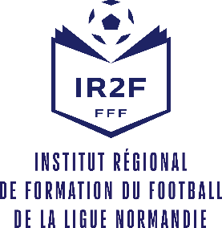

BULLETIN D’INSCRIPTION

**MODULE ISSUS DU PFFD**

**Nom** : ……………………………………………**Prénom** : ……………………………………...……...............

**Date de Naissance** : ………………………………………………………………………………….……...…...

**Club** : ………………………………………… **N° Licence** ...……………………….………………..………….

**Adresse** : …………………………………………………...…………………………………………….…...…...

**Code Postal**: …………....................................**Ville** : ……………………………..……………….….….….

**N° de tél** :………………………..……………….**Portable** : …………………………………………..……..…

**E-mail** : ……………………………….……..@............................................................................................

**⮱ Accompagner une équipe U6 – U11**

🞏 Le samedi 23 octobre 2021 – 4 h – 8 h 30 à 12 h 30 à BOLBEC

🞏 Le samedi 30 octobre 2021 – 4 h – 8 h 30 à 12 h 30 à BOLBEC

**⮱ Construire et promouvoir un projet**

🞏 Le samedi 6 novembre 2021 – 4 h – 8 h 30 à 12 h 30 à BOLBEC

🞏 Le vendredi 19 novembre 2021 – 4 h – 17 h à 21 h à BOLBEC

**Bulletin à retourner**

Par mail : [cdelboulle@normandie.fff.fr](mailto:cdelboulle@normandie.fff.fr)

Par courrier : Ligue de Football de Normandie – 19 rue Paul Doumer – 14100 LISIEUX